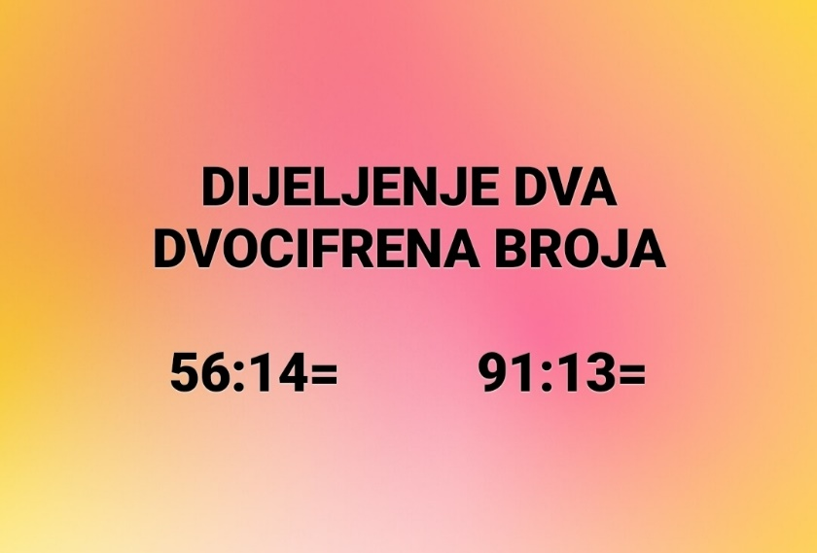

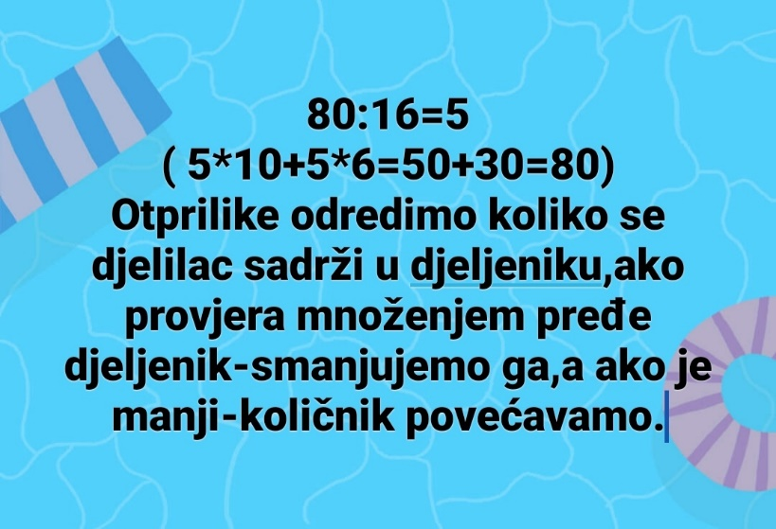
Zadaci u svesci:

1.Izračunaj odmah količnik i provjeri ga množenjem:

64:16= 95:19= 84:12=

48:24= 72:24= 96:16=
Domaći:
Rad u udžbeniku, strane 72.i 73.

